- В периода 02.07.2020г.-31.07.2020г. всички планирани дейности с БЛС в хоризонталните граници на Зона „Център“ и Зона „Бояна“ с БЛС да се координират:
а) в работни дни от 08:00 до 17:00 часа местно време с г-н Драгомир Маринов на телефони:
0888 607 545 или 02 819 8345;
б) извън горе посочените часове с дежурният служител на телефони:
- 608 222 или . 02 819 8270.
  - Изпълнението на полетите да се извършва след получено разрешение от определените от НСО лица, като през цялото времетраене на полета следва да се осигури телефонна връзка.
  - Координацията следва да се извърши в същия календарен ден и не по-късно от 15 (петнадесет) минути преди началото на полета.
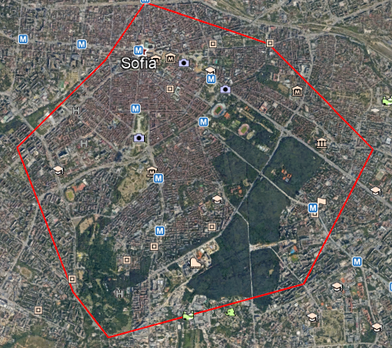 | Зона „Център“  - 42°42’18”N 023°19’25”E – Лъвов мост; и  - 42°41’47”N 023°20’49”E - Паметник „Васил Левски“; и  - 42°40’44”N 023°21’52”E – Зала „Универсиада“; и  - 42°39’38”N 023°20’49”E - хотел „Вега София“; и  - 42°39’25”N 023°18’29”E – Търговски център „Парадайз мол“; и  - 42°39’51”N 023°18’09”E – Университетска болница „Лозенец“; и  - 42°41’10”N 023°17’41”E – УМБАЛСМ „Н.И.Пирогов“; и  - 42°41’50”N 023°18’50”E – Търговски център „София мол“
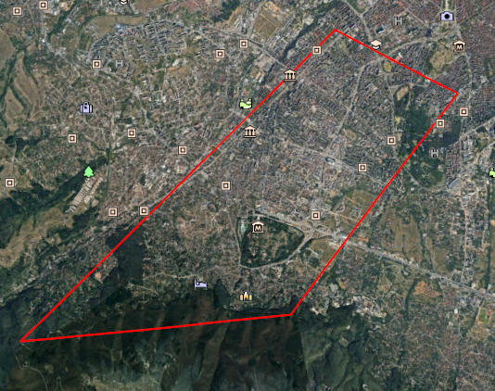 |  | Зона „Бояна“  - 42°41’10”N 023°17’41”E – УМБАЛСМ „Н.И.Пирогов“; и  - 42°40’20”N 023°19’08”E – хотел „Хилтън“;и  - 42°38’27”N 023°16’29”E – Киноцентъра; и  - 42°38’35”N 023°13’03”E - улица Беловодски път.

- В периода 02.07.2020г.- 15.09.2020г. всички планирани дейности с БЛС в хоризонталните граници на Зона „Евксиноград“ да се координират:
  - в работни дни от 08:00 до 17:00 часа местно време г-н Тодор Коларов на телефон:
0888 608 038
б) извън горе посочените часове с дежурният служител на телефони:
- 608 225 или 02-819 8303.
2.1. Изпълнението на полетите да се извършва след получено разрешение от определените от НСО лица, като през цялото времетраене на полета следва да се осигури телефонна връзка.
  - Координацията следва да се извърши в същия календарен ден и не по-късно от 15 (петнадесет) минути преди началото на полета.
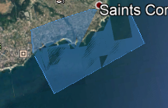 | Зона "Евксиноград"  1. 43°13'50"N 28°00'18"Е (Св.св. Константин и Елена, N); и  2. 43°13'28"N 28°01'44"Е (т. морска повърхност към Св.св. Константин и Елена, NE); и  3. 43°12'40"N 28°01'59"Е (т. морска повърхност към Евксиноград, SE1); и  4. 43°12'13"N 28°00'08"Е (т. морска повърхност към Евксиноград, SE2); и  5. 43°11'47"N 27°58'23"Е (т. морска повърхност към Евксиноград, SW); и  6. 43°12'58"N 27°57'53"Е (Буна Юг-2), W); и  7. 43°13'35"N 27°57'59"Е (м. Траката, NW); и  8. 43°13'47"N 27°59'32" Е (кв. Евксиноград, NW).

